靖江市政府采购项目

采 购 文 件

项目名称：2019年前人防工程标志标识更新工程（第二批）

项目编号：JSZC-321282-JSMZ-G2025-0012

采 购 人：靖江市发展和改革委员会

采购代理机构：江苏马洲项目管理有限公司

日期：2025年07月

一、关于政府采购线上合同信用融资功能告知提醒
今年我市已正式启用“苏采云”系统，目前已全面开通政府采购线上合同信用融资（以下简称“政采贷”）功能。成交供应商可凭政府采购合同在中征平台发起贷款申请贷款。
“政采贷”业务流程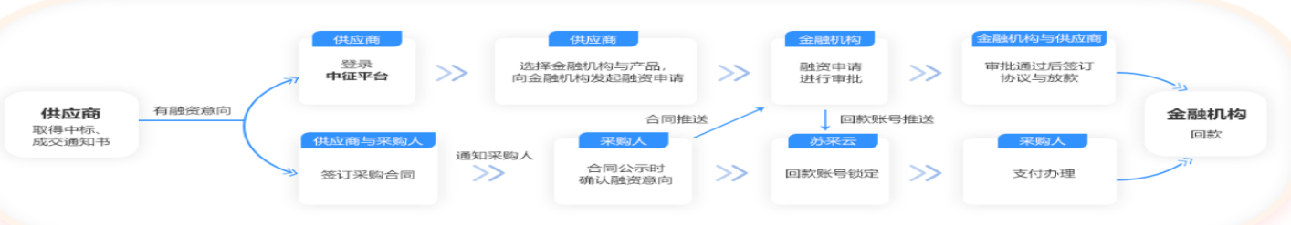
常见问题
Q1：哪些企业能申请“政采贷”？
答：江苏省内采用国库集中支付的政府采购项目的中标供应商，可凭政府采购合同申请"政采贷"。
Q2：供应商在哪里申请“政采贷”？
答：中标供应商在“中征应收账款融资服务平台”（简称“中征平台”）上向意向银行发起融资申请
Q3：中标供应商要注意什么？
答：中标供应商要加强和采购单位的沟通协调，尽早确定融资需求。需要“政采贷”融资的，政府采购合同付款账号应当空置。
Q4：采购单位要做什么？
答：采购单位在“苏采云”系统中公示政府采购合同时，要勾选融资标识，为中标供应商融资提供便利。如后续融资失败，采购单位要及时维护中标供应商相关账号信息，按时支付款项。
Q5：“政采贷”融资失败怎么办？
答：经合作银行审核后不予放款，或者贷款审核时间超过10个工作日的，视为融资失败，该项目回到财政预算管理一体化系统中支付资金。融资失败的，无法重新线上申请“政采贷”。
政采贷：http://www.ccgp-jiangsu.gov.cn/jiangsu/paying.html
中征平台：https://www.crcrfsp.com/
联系电话：0523-84821917
二、不见面交易投标文件制作提交说明
1.业务流程：潜在投标人访问政府采购云平台“苏采云”系统的网络地址和方法：“苏采云”系统用户注册--获取“CA数字证书”--CA绑定与登录--网上报名--下载采购文件（后缀名为“.kedt”）--将后缀名为“.kedt”的采购文件导入政府采购客户端工具--制作投标文件--导出加密的投标文件（后缀名为zip）--通过“苏采云”系统上传投标文件。具体见《江苏省政府采购管理交易系统（苏采云）供应商操作手册》。
2.苏采云资料：采购文件（后缀名为“.kedt”）、供应商操作手册及政府采购客户端工具可通过“苏采云”系统--已报名项目--报名详情页面内相应链接进行下载；供应商操作手册及政府采购客户端工具也可通过泰州政府采购网—服务指南--下载中心，点击进入“苏采云系统操作手册（供应商）”，进行下载。
http://www.ccgp-jiangsu.gov.cn/jiangsu/zlxz/ee/ee3a4bc5a3454aa2b0d9312230633ce9.html

目 录

第一章 招标公告 5
第二章 投标人须知 9
投标人须知前附表 9
第三章 资格审查办法 24
第四章 评标办法 25
评标办法前附表 25
第五章 合同格式及条款 29
第六章 项目采购需求 29
第七章 投标文件格式 32

第一章 招标公告
项目概况
2019年前人防工程标志标识更新工程（第二批）的公告及有关变更信息在江苏政府采购网（http://www.ccgp-jiangsu.gov.cn/）发布，请潜在供应商及时关注网站信息。本项目的潜在投标人应在江苏政府采购“苏采云”系统 (http: //jszfcgjsczt.cn/)获取采购文件，并于2025年07月24日09点00分（北京时间）前提交投标文件。
一、项目基本情况
1.项目编号：JSZC-321282-JSMZ-G2025-0012
2.项目名称：2019年前人防工程标志标识更新工程（第二批）
3.预算价：166万元，最高限价：166万元
4.采购需求：为落实人防工程应建必建要求,贯彻《江苏省防空地下室建设实施细则》,开展宣贯和监督检查工作。强化人防工程标识标注监督检查,实现全市新竣工人防工程标识全覆盖。加强工程维护管理,理顺小区人防工程使用维管关系,明确人防工程的管理责任和使用责任。结合老旧小区整治,对早期人防工程开展按批次维护保养。深化人防停车位租金使用监管,加强维护管理监督检查,指导使用管理单位做好工程维护管理工作,确保人防工程时刻处于良好状态。现需对靖江市管理的人防工程进行标识牌更新，本次为第二批。具体详见采购文件项目技术要求。
5.工期：90日历天
6.本项目不接受联合体。
二、申请人的资格要求：
1.满足《中华人民共和国政府采购法》第二十二条规定：
（1）具有法人或者其他组织的营业执照、事业单位登记证书等证明文件；
（2）具有良好的商业信誉和健全的财务会计制度；（承诺制）
（3）具有履行合同所必需的设备和专业技术能力；（承诺制）
（4）有依法缴纳税收和社会保障资金的良好记录；（承诺制）
（5）参加政府采购活动前三年内，在经营活动中没有重大违法记录；（承诺制）
（6）未被列入“信用中国”网站(www.creditchina.gov.cn)失信被执行人名单、重大税收违法失信主体；未被列入中国政府采购网(www.ccgp.gov.cn)政府采购严重违法失信行为记录名单的供应商；
（7）法律、行政法规规定的其他条件。
2.投标人特定资格条件：无
3.落实政府采购政策需满足的资格要求：本项目专门面向中小企业采购。供应商应为中小微企业、监狱企业、残疾人福利性单位之一；非以上企业参与本项目投标，将作无效标处理。本项目采购标的所属行业为其他未列明行业。
注：小微企业以投标人填写的《中小企业声明函》为判定标准，残疾人福利性单位以投标人填写的《残疾人福利性单位声明函》为判定标准，监狱企业须投标人提供由省级以上监狱管理局、戒毒管理局（含新疆生产建设兵团）出具的属于监狱企业的证明文件，否则不予认定。以上政策不重复享受。
4.落实政府采购节能产品、环境标志产品要求：根据《关于贯彻执行绿色采购、促进残疾人就业和支持监狱企业发展有关政策的通知（苏财购〔2019〕10号）》的通知规定，采购人拟采购产品属于《节能产品政府采购品目清单》、《环境标志产品政府采购品目清单》范围内的，应当通过中国政府采购网（www.ccgp.gov.cn）查询、了解国家确定的认证机构和获证产品相关情况，根据《市场监管总局关于发布参与实施政府采购节能产品、环境标志产品认证机构名录的公告》，依据认证机构出具的、处于有效期之内的节能产品、环境标志产品认证证书，对获得证书的产品实施政府优先采购或强制采购，并按照节能产品、环境标志产品政府采购执行机制的最新规定执行。
5.落实《商品包装政府采购需求标准（试行）》、《快递包装政府采购需求标准（试行）》的相关政策，商品包装和快递包装应符合文件要求。
6.至投标截止时间止，供应商有下列情形之一的，不得参加本采购项目采购活动：
（1）单位负责人为同一人或者存在直接控股、管理关系的不同供应商；
（2）被各级财政主管部门取消采购项目所在地的投标资格且处于有效期；
（3）被责令停业，暂扣或吊销营业执照，或吊销资质证书；
（4）进入清算程序，或被宣告破产，或其他丧失履约能力的情形；
（5）凡为本采购项目提供整体设计、规范编制或者项目管理、监理、检测等服务的供应商，不得再参加本采购项目的其他采购活动；
（6）法律、法规规定的其他情形。
三、获取采购文件
1.时间：自公告发布之日至2025年07月10日截止。
2.获取方式：
2.1地点：网上注册登记成功后系统内免费下载。
2.2获取方式：本项目采用网上注册登记方式。
2.3潜在投标供应商访问电子招标投标交易平台的网络地址和方法：
（1）潜在投标人访问电子招标投标交易平台的网络地址和方法：“苏采云”系统用户注册--获取“CA数字证书”--CA绑定与登录--网上报名--下载采购文件（后缀名为“.kedt”）--将后缀名为“.kedt”的采购文件导入政府采购客户端工具--制作投标文件--导出加密的投标文件（后缀名为zip）--通过“苏采云”系统上传投标文件。具体见《江苏省政府采购管理交易系统（苏采云）供应商操作手册》。
（2）潜在投标人访问“苏采云”系统的网络地址和方法：“苏采云”系统的网址：http://jszfcg.jsczt.cn/，点击“苏采云”进入系统。
（3）“CA数字证书”的获取：供应商需办理CA锁，“苏采云”系统目前仅支持“苏采云”系统下的江苏省电子政务证书认证中心CA（由江苏意源科技有限公司提供服务）及方正国际软件（北京）有限公司电子签章。
“CA数字证书”的办理及变更等详见“靖江市政府采购不见面交易相关提醒”。
（4）采购文件（后缀名为“.kedt”）、供应商操作手册及政府采购客户端工具可通过“苏采云”系统--已报名项目--报名详情页面内相应链接进行下载；供应商操作手册及政府采购客户端工具可通过“江苏省政府采购管理交易系统（苏采云）供应商操作手册”（http://www.ccgp-jiangsu.gov.cn/zlxz），点击进入“苏采云系统供应商操作手册”，进行下载。
（5）招标代理机构（采购代理机构）将数据电文形式的采购文件加载至“苏采云”系统，供潜在投标人下载或者查阅。
（6）苏采云系统优先使用谷歌浏览器参与不见面开标。
（7）有关本次采购的事项若存在变动或修改，敬请及时关注“江苏政府采购网”发布的更正公告。
如潜在供应商未按上述要求操作，将自行承担所产生的风险。
四、提交投标文件截止时间、开标时间和地点
1.提交投标文件截止时间(开标时间)：2025年07月24日09时00分（北京时间）；
2.开标地点：“苏采云”系统(网址: http://jszfcg.jsczt.cn/) “开标大厅，点击“苏采云”进入系统“开标大厅”
3. 逾期上传或者未按要求上传的投标文件，采购人不予受理。
五、公告期限
自本公告发布之日起5个工作日。
六、其他补充事宜
如有任何疑问，请拨打电子化政府采购技术支持电话：0523-86897512。
七、凡对本次采购提出询问，请按以下方式联系。
1.采购人信息
名 称：靖江市发展和改革委员会
地 址：靖江市人民政府主楼7楼
联系方式：0523-89180766
2.采购代理机构信息
名 称：江苏马洲项目管理有限公司
地 址：靖江人民南路98号光芒大厦6楼
联系方式：0523-84862355
3.项目联系方式
项目联系人：孙先生
电 话：13775768838

第二章 投标人须知

投标人须知前附表
条款号 | 条款名称 | 编列内容
1.1.2 | 采购人 | 名称：靖江市发展和改革委员会  地址：靖江市人民政府主楼7楼  电话：0523-89180766
1.1.3 | 采购代理机构 | 名称：江苏马洲项目管理有限公司  地址：靖江人民南路98号光芒大厦6楼  联系人：孙先生  电话：13775768838
1.1.4 | 项目名称 | 2019年前人防工程标志标识更新工程（第二批）
1.1.5 | 项目编号 | JSZC-321282-JSMZ-G2025-0012
1.1.6 | 采购方式 | 公开招标
1.1.7 | 最高投标限价 | 166万元
1.2.1 | 工期 | 90日历天
1.2.2 | 质量标准 | 合格
1.4.1 | 踏勘现场 | 不统一组织，投标人自行踏勘
2.2.1 | 投标人询问提交  截止时间 | 2025年07月 14日17时30 分
3.3.1 | 投标有效期 | 90日（从投标截止之日算起）
3.4.4 | 投标文件数量 | 电子投标文件
4.2.1 | 投标文件提交截止  时间和地点 | 截止时间：2025年07月24日09:00  电子投标文件地点：“苏采云”系统（网址：http://jszfcg.jsczt.cn/）  本项目通过“苏采云”系统进行电子采购，即供应商响应文件从政府采购客户端工具制作并通过“苏采云”系统提交。  供应商应当通过“苏采云”系统提交数据电文形式的响应文件（即电子投标）。未进行线上响应文件提交并解密(因“苏采云”系统导致解密失败的除外)的供应商，响应无效。  “苏采云”系统使用要求：  使用谷歌浏览器参与不见面开标及磋商环节。  电脑需提前准备好麦克风、音响，摄像头，提前检查保证能够正常使用。  操作系统至少win7以上，建议使用win10操作系统。
4.2.2 | 投标文件退还 | ☑是，仅退还原件  ◻否
5.1.1 | 开标时间和地点 | 开标时间：2025年07月24日09:00  开标地点：“苏采云”系统（网址：http://jszfcg.jsczt.cn/）“开标大厅”，点击“苏采云”进入系统“开标大厅”
5.3.1 | 评标委员会成员 | 评标委员会人数：5人；
6.1.1 | 是否授权评标委员会  确定中标人 | ☒是  ☑否，推荐的中标候选人的人数为3名
6.2 | 中标服务费 | （1）根据采购人与采购代理人签订的《采购代理合同》约定，本项目中标服务费由中标人代为支付。该费用不单独列项，无论中标人如何报价，均视为包含在总报价中。  （2）中标人应在领取中标通知书时，根据【苏政采协[2024]20号】文件收费标准一次性向采购代理人付清。
7.1 | 补充 | 1、付款方式：工程量完成50%后付至合同价的30%，工程量全部完成后付至合同价的60%，工程竣工验收合格且保洁清场并经审核完成后付至审核价的97%，余款3%待质保期满后付清。  2、质保期：1年  3、履约保证金：签约合同价的5%，验收通过后一次性退回（无息）。  4、中标单位在领取中标通知书时需提供叁份纸质投标文件；  5、中标供应商与采购人签订合同后，及时向采购代理机构提供合同的扫描件以作存档。  6、本采购文件与前附表相矛盾或冲突的部分以前附表为准，但采购需求中的技术要求优先执行；供应商在编制投标文件中，采购文件中没有类似表格的，格式自拟。
二、投标人须知
一、总则

1.1 项目概况
1.1.1根据《中华人民共和国政府采购法》、《中华人民共和国政府采购法实施条例》等有关法律、法规和规章的规定，本招标项目已具备招标条件，现对本项目进行公开招标采购。
1.1.2本采购项目采购人：见投标人须知前附表。
1.1.3本采购项目采购代理机构：见投标人须知前附表。
1.1.4本采购项目名称：见投标人须知前附表。
1.1.5本采购项目编号：见投标人须知前附表。
1.1.6本项目采购方式：见投标人须知前附表。
1.1.7本项目最高投标限价：见投标须知前附表。

1.2 服务期及质量要求
1.2.1本采购项目的服务期：见投标人须知前附表。
1.2.2本采购项目的质量标准：见投标人须知前附表。

1.3 投标人的资格条件
1.3.1 参加本次政府采购活动的投标人应当具备政府采购法第二十二条第一款规定的条件，需提供的资格条件证明材料：见投标须知前附表。
1.3.2 至投标截止日，投标人有下列情形之一的，不得参加本采购项目政府采购活动：
- 单位负责人为同一人或者存在直接控股、管理关系的不同投标人；
- 被各级财政主管部门取消采购项目所在地的投标资格且处于有效期内；
- 被责令停业，暂扣或吊销营业执照，或吊销资质证书；
- 进入清算程序，或被宣告破产，或其他丧失履约能力的情形；
- 在中国政府采购网(www.ccgp.gov.cn)中被列入《政府采购严重违法失信行为记录名单》；
- 在“信用中国”网站（http://www.creditchina.gov.cn/）中被列入失信被执行人名单、重大税收违法失信主体；
（7）凡为本采购项目提供整体设计、规范编制或者项目管理、监理、检测等服务的供应商，不得再参加本采购项目的其他采购活动；
（8）法律、法规规定的其他情形。
1.3.3 本项目不接受联合体投标。

1.4 踏勘现场
1.4.1投标人须知前附表规定组织踏勘现场的，采购人按投标人须知前附表规定的时间、地点组织投标人踏勘项目现场，踏勘现场所发生的费用由投标人自己承担。
1.4.2 采购人向投标人提供的有关现场的资料和数据，是采购人现有的能使投标人利用的资料，采购人对投标人由此而做出的推论、理解和结论概不负责。
1.4.3 投标人经过采购人的允许，可为踏勘目的进入项目现场，但投标人及其人员不得因此使采购人及其人员承担有关的责任和蒙受损失。投标人并应对由此次踏勘现场而造成的死亡、人身伤害、财产损失、损害以及任何其它损失、损害和引起的费用和开支承担责任。

1.5 投标费用
投标人应自行承担所有与编写、提交投标文件等有关费用。采购人和采购人代理人在任何情况下均无义务和责任承担这些费用。

1.6 政府采购政策
本项目专门面向中小企业采购。供应商应为中小微企业、监狱企业、残疾人福利性单位之一；非以上企业参与本项目投标，将作无效标处理。本项目采购标的所属行业为其他未列明行业。
注：小微企业以投标人填写的《中小企业声明函》为判定标准，残疾人福利性单位以投标人填写的《残疾人福利性单位声明函》为判定标准，监狱企业须投标人提供由省级以上监狱管理局、戒毒管理局（含新疆生产建设兵团）出具的属于监狱企业的证明文件，否则不予认定。以上政策不重复享受。
1.7 保密
参与招标投标活动的各方应对采购文件和投标文件中的商业和技术等秘密保密，违者应对由此造成的后果承担法律责任。
1.8 语言文字
除专用术语外，与招标投标有关的语言均使用简体中文。必要时专用术语应附有中文注释。
1.9 计量单位
所有计量均采用中华人民共和国法定计量单位。
1.10 分包
本项目严禁分包或转包。
二、采购文件

2.1 采购文件构成
2.1.1 本采购文件包括（但并不仅限于）：
第一章 招标公告
第二章 投标人须知及前附表
第三章 资格审查办法
第四章 评标办法
第五章 采购合同格式及条款
第六章 采购项目需求
第七章 投标文件格式
2.1.2 根据本章第2.2款对采购文件所作的澄清、修改，构成采购文件的组成部分。当采购文件相互之间发生矛盾时，以后发出的文件为准。

2.2 采购文件的澄清或修改
2.2.1 投标人应仔细阅读和检查采购文件的全部内容。如发现缺页或附件不全，应及时向采购代理机构提出，以便补齐。如有疑问，应在投标人须知前附表规定的时间前提交书面询问，迟于该时间的采购人、采购代理机构有权拒绝回答其询问。
2.2.2 采购人或者采购代理机构可以对已发出的采购文件进行必要的澄清或修改。澄清或修改将通过“江苏省政府采购网”公开发布。澄清或修改是构成采购文件的组成部分。未按澄清或修改后的采购文件编制的投标文件有可能被否决。
2.2.3 如果澄清或修改内容影响投标文件编制且不能满足投标人编制投标文件时间，采购人将视情况可能适当延长投标截止时间。
2.2.4 投标人在投标截止日前，应及时通过“江苏省政府采购网”及时查询和下载澄清或修改文件，查询和下载如有遗漏，其风险由投标人自行承担。

- 投标文件

3.1 投标文件的构成
3.1.1 投标人编写的投标文件可由（但不限于）下列内容组成：
3.1.2投标文件编制
请按照以下要求（包括但不限于以下要求）制作：
基本目录
（1）《开标一览表》（加盖电子签章，政府采购客户端工具输入报价自动生成，需分采购包编制）；
（2）《授权委托书》（提供原件的扫描件，格式见采购文件《投标文件格式》）；（如为法定代表人亲自参与投标则不需要提供）；
（3）法定代表人身份证明原件及法定代表人身份证扫描件；（如为法定代表人亲自参与投标则需要提供）；
资格条件（必须提供，否则投标无效）
（1）具有法人或者其他组织的营业执照、事业单位登记证书等证明文件（提供扫描件）
（2）具有良好的商业信誉和健全的财务会计制度；（承诺制）
（3）具有履行合同所必需的设备和专业技术能力；（承诺制）
（4）有依法缴纳税收和社会保障资金的良好记录；（承诺制）
（5）参加政府采购活动前三年内，在经营活动中没有重大违法记录。（承诺制）
（6）未被列入“信用中国”网站(www.creditchina.gov.cn)失信被执行人名单、重大税收违法失信主体；未被列入中国政府采购网(www.ccgp.gov.cn)政府采购严重违法失信行为记录名单的供应商（提供网上查询记录加盖电子签章公章）；
注：以上（2）、（3）、（4）、（5）提供基本资格条件承诺书。（提供原件的扫描件，格式见采购文件《投标文件格式》）
符合条件（必须提供，否则投标无效）
(1)投标报价明细表（加盖电子签章，格式见采购文件《投标文件格式》）；（若有）
(2)投标函（加盖电子签章，格式见采购文件《投标文件格式》）；
(3)资信及商务响应表（加盖电子签章，格式见采购文件《投标文件格式》）
(4)技术响应 （加盖电子签章，格式见采购文件《投标文件格式》）。
(5)政府采购诚信承诺书（加盖电子签章，格式见采购文件《投标文件格式》）。
综合评审评分项
评分办法中涉及评审事项的证书、承诺、材料、方案等扫描件。
注：供应商应当按照《采购文件》的要求编制投标文件，并对其提交的投标文件的真实性、合法性承担法律责任。

3.2 投标报价
3.2.1 投标报价包括但不仅限于：为含税全报价，包含为完成采购文件规定的工作所涉及到的一切费用和不可预见费。采购文件未列明，而采购人认为其他必需的费用也需列入报价。除合同另行约定外，综合单价不得调整。
3.2.2 投标人应对采购文件中的全部内容按第七章“投标文件格式”进行投标报价，否则投标无效。
3.2.3 本次投标报价为一次不得更改报价，投标人只有一次报价的机会。投标报价不得有选择性报价和附有条件的报价，且不得高于采购人设定的采购预算，否则其投标无效。
3.2.4 投标人不得以任何方式或者方法提供投标内容以外的任何附赠条款。否则投标无效。
3.2.5 中标人的合同单价在合同执行期间是固定不变的，中标人不得以任何理由要求增加。以可调价格提交的投标文件将被视为非实质性响应性投标，作为无效投标处理。

3.3 投标有效期
3.3.1 在投标须知前附表规定的有效期内，投标文件应保持有效。有效期短于该规定期限的投标，将作为无效投标处理。
3.3.2 在特殊情况下，在原投标有效期期满之前，采购人可与投标人协商延长投标文件的有效期。这种要求和答复都应以书面形式进行。同意延长有效期的投标人除按照采购人要求修改投标文件有效期外，不得修改投标文件的其他内容。

3.4 投标文件的编制
3.4.1 投标文件应按第七章“投标文件格式”进行编写，如有必要，可以增加附页，作为投标文件的组成部分。
3.4.2 投标文件应对采购文件有关服务期、投标有效期、技术标准和要求、招标范围等实质性内容作出响应。

- 投标

4.1 投标文件的密封、签署和盖章要求
4.1.1密封（加密）要求：供应商应当按照《采购文件》和“苏采云”系统的要求编制并加密响应文件。本项目供应商须通过“苏采云”系统提供的政府采购客户端工具（使用“CA数字证书”）对其数据电文形式的响应文件加密。
4.1.2签署要求：见《采购文件》附件中相关格式要求。
4.1.3盖章要求：见《采购文件》附件中相关格式要求。供应商须通过“苏采云”系统提供的政府采购客户端工具（使用“CA数字证书”）加盖电子签章。
特别提醒：采购文件中如需“被授权代表签字或盖章”，供应商可打印成文档，签字或盖章后再扫描上传，最后再电子签章。

4.2 投标文件的提交
4.2.1本项目通过“苏采云”系统进行电子采购，即供应商投标文件从政府采购客户端工具制作并通过“苏采云”系统提交。
4.2.2供应商应当通过“苏采云”系统提交数据电文形式的投标文件（即电子投标）。未进行线上投标文件提交并解密(因“苏采云”系统导致解密失败的除外)的供应商，投标无效。其线下提交的（纸质）投标文件，采购代理机构退回拒收。
“CA数字证书”的获取：供应商需办理CA锁， “CA数字证书”的办理方法详见“《江苏省政府采购管理交易系统（苏采云）供应商操作手册》”，网址：http://www.ccgp-jiangsu.gov.cn/jiangsu/zlxz/ee/ee3a4bc5a3454aa2b0d9312230633ce9.html。。
使用需要第三方认证的电子签名、数据电文，通过互联网方式提交投标文件。即：使用“电子签名认证证书（CA数字证书）”登录“苏采云”系统（网址：http://jszfcg.jsczt.cn/，点击“苏采云”进入系统），按照要求通过互联网方式提交投标文件。
4.2.3“苏采云”系统使用要求：
使用谷歌浏览器参与不见面开标及相关环节。
电脑需提前准备好麦克风、音响，摄像头，提前检查保证能够正常使用。
操作系统至少win7以上，建议使用win10操作系统。
通过“苏采云”系统提交政府采购客户端工具导出加密的投标文件（后缀名为zip）。投标文件不得超过350M！
注：供应商应当按照《采购文件》的要求编制投标文件，并对其提交的投标文件的真实性、合法性承担法律责任。
逾期上传或未按规定上传的投标文件，采购人不予受理。

4.3 投标文件的修改和撤回
4.3.1投标人可在投标截止时间前，撤回其电子投标文件，具体操作方法见《江苏省政府采购管理交易系统（苏采云）供应商操作手册》。
4.3.2投标人可在投标截止时间前，对其电子投标文件进行修改，具体操作方法见《江苏省政府采购管理交易系统（苏采云）供应商操作手册》。
4.3.3在投标截止时间之后，投标人不得对其电子投标文件作任何修改。
五、开标、评标和定标

5.1 开标
5.1.1 采购人在投标人须知前附表规定的开标时间和地点公开开标。投标人不足3家的，不得开标。投标人提交的投标文件原封退还给投标人。
5.1.2开标由电子招标投标交易平台主持，邀请供应商参加。未按要求参加开标会的，视为其认可开标结果。
5.1.3所有投标单位使用 CA 证书在开标时间时，解密各自投标文件，由工作人员操作系统进行开标，供应商不足3家的，不得评标。
5.1.4供应商原因造成投标文件未解密的，视为撤销其投标文件；因供应商之外的原因造成投标文件未解密的，视为撤回其投标文件。部分投标文件未解密的，其他投标文件的开标可以继续进行。
5.1.5线上开标时，“苏采云”系统自动提取所有投标文件，供应商按采购文件规定方式按时在线解密。本项目采购文件规定的供应商按时在线解密方式：开标时间后30分钟内，通过“苏采云”系统（使用“CA数字证书”）解密。
5.1.6所有供应商解密（或解密时间）结束后，“苏采云”系统生成开标记录并公布，但依法应当保密的除外。
5.1.7 开标时，《开标一览表》中大写金额与小写金额不一致的，以大写金额为准。
5.1.8投标人代表对开标过程和开标记录有疑义，以及认为采购人、采购代理机构相关工作人员有需要回避的情形的，应当场提出询问或者回避申请。采购人、采购代理机构对投标人代表提出的询问或者回避申请应当及时处理。若投标人代表现场未提出异议的，事后采购人不再受理与开标有关的异议。

5.2 资格审查
5.2.1开标结束后，采购人或者采购代理机构依法对投标人的资格进行审查。
5.2.2采购人或者采购代理机构应当按照第三章“资格审查办法”规定的资格评审标准对投标文件进行资格评审。
5.2.3 资格评审结束后，合格投标人不足3家的，不得评标。

5.3 评标
5.3.1 评标委员会由采购人代表和评审专家组成，成员人数见投标须知前附表。
5.3.2 评标委员会成员有下列情形之一的，应当回避；已经进入的，应当退出:
（1）投标人或者投标人主要负责人的近亲属；
（2）项目主管部门或者行政监督部门的人员；
（3）与投标人有经济利益关系；
（4）曾因在招标、评标以及其他与招标投标有关系活动中从事违法行为而受到行政处罚或者刑事处罚的；
（5）与投标人有其他利害关系与投标人有利害关系。
5.3.3 评标原则
评标活动遵循公平、公正、科学和择优的原则。
5.3.4 评标办法
评标委员会对符合资格的投标人的投标文件，按照第四章“评标办法”规定的评标方法、评审因素、标准和程序对投标文件进行评审。
5.3.5特殊情况处置
（1）评标活动终止
①评标委员会应当执行连续评标的原则，按照采购文件规定的程序、内容、方法、标准完成全部评标工作。出现评审专家临时缺席、回避等情形导致评审现场专家数量不符合法定标准的，采购人或者采购代理机构要按照有关程序及时补抽专家，继续组织评审。如无法及时补齐专家，则要立即停止评审工作，封存采购文件和所有投标或投标文件，择期重新组建评标委员会进行评审。
②发生下列情况之一的，评标委员会应终止评标并按照废标处理：
a.发生了不可抗力事件；
b.评标委员会名单泄密或者评标委员成员无法中途更换的；
c.发生评标信息泄露或者出现非法干预评审、谈判工作的；
d.监督人员现场发现评标委员会或者成员未按照采购文件规定评审或者存在违反法律法规规定行为，且拒绝改正的。
出现上述情形的，评标委员会有权予以废标或者建议采购人和采购代理机构封存采购文件和所有投标或投标文件，择期重新组建评标委员会进行评审。
(2)评标委员会中途更换成员
①除非发生下列情况之一，评标委员会成员不得中途更换：
a.因不可抗拒的客观原因，不能到场或者需在评标过程中退出评标活动；
b.根据法律法规规定，某个或者某几个评标委员会成员需要回避；
②退出评标委员会的成员，其已完成的评审行为无效。由采购人向财政监督人员提出更换评标委员会成员意见并获准后，根据本采购文件规定的评标委员会成员产生方式另行确定替代者进行评标。
(3)评委争议
评标过程中，评标委员会成员对需要共同认定的事项存在争议的，应当按照少数服从多数的原则作出结论。持不同意见的评标委员会成员应当在评标报告上签署不同意见及理由，否则视为同意评标报告。
5.3.6违法违规情形
（1）有下列情形之一的，属于投标人相互串通投标：
①投标人之间协商投标报价等投标文件的实质性内容；
②投标人之间约定中标人；
③投标人之间约定部分投标人放弃投标或者中标；
④属于同一集团、协会、商会等组织成员的投标人按照该组织要求协同投标；
⑤投标人之间为谋取中标或者排斥特定投标人而采取的其他联合行动。
（2）有下列情形之一的，视为投标人相互串通投标：
①不同投标人的投标文件由同一单位或者个人编制；
②不同投标人委托同一单位或者个人办理投标事宜；
③不同投标人的投标文件载明的项目管理成员为同一人；
④不同投标人的投标文件异常一致或者投标报价呈规律性差异；
⑤不同投标人的投标文件相互混装；
⑥不同投标人的CA证书混用的（如有）。
（3）有下列情形之一的，属于采购人与投标人串通投标：
①采购人在开标前开启投标文件并将有关信息泄露给其他投标人；
②采购人直接或者间接向投标人泄露评标委员会成员等信息；
③采购人明示或者暗示投标人压低或者抬高投标报价；
④采购人授意投标人撤换、修改投标文件；
⑤采购人明示或者暗示投标人为特定投标人中标提供方便；
⑥采购人与投标人为谋求特定投标人中标而采取的其他串通行为。
（4）投标人有下列情形之一的，属于投标人弄虚作假的行为：
①使用伪造、变造的许可证件；
②提供虚假的财务状况或者业绩；
③提供虚假的项目负责人或者主要技术人员简历、劳动关系证明；
④提供虚假的信用状况；
⑤其他弄虚作假的行为。
评标过程中出现上述规定情形之一的，评标委员会应出具违法违规认定意见并予以废标。
5.3.7违规处理
投标人有下列情形之一的，列入不良行为记录名单，在一至三年内禁止参加靖江市政府采购活动：
（1）提供虚假投标材料谋取中标、成交的；
（2）采取不正当手段诋毁、排挤其他投标人的；
（3）与采购人、其他投标人或者采购代理机构恶意串通的；
（4）向采购人、采购代理机构行贿或者提供其他不正当利益的；
（5）在招标采购过程中与采购人进行协商谈判的；
（6）拒绝有关部门监督检查或者提供虚假情况的。
（7）一年内累计三次以上投诉均查无实据，并带有明显故意行为的；
（8）捏造事实或者提供虚假投诉材料的；
（9）不按照规定程序以及正常途径质疑、投诉，采用匿名信、匿名电话、发短信息等手段，威胁、恫吓、辱骂、恶意中伤其他相关当事人的；
（10）法律、法规和采购文件中规定的其他情形。
- 授予合同

6.1 定标
6.1.1 除投标人须知前附表规定评标委员会直接确定中标人外，采购代理机构应当在评标结束后2个工作日内将评标报告送采购人。采购人将在自收到评标报告之日起５个工作日内，在评标报告确定的中标候选人名单中确定排名第一的中标候选人为中标人。
6.1.2 采购人在收到评标报告5个工作日内未按评标报告推荐的中标候选人顺序确定中标人，又不能说明合法理由的，视同按评标报告推荐的顺序确定排名第一的中标候选人为中标人。
6.1.3 采购人或者采购代理机构自中标人确定之日起2个工作日内，将在招标公告发布的同一媒介发布中标公告。公告内容包括招标项目名称、中标人名单、评标委员会成员名单、采购人的名称和电话。中标公告期限为1个工作日。投标人对中标公告有异议的，应当在中标公告发布之日起七个工作日内，以书面形式向采购代理机构提出质疑，应当有明确的请求和必要的证明材料，需对质疑内容的真实性承担责任及后果。质疑期外提出的质疑，采购代理机构将不予受理。

6.1.4 采购人或者采购代理机构在公告中标结果的同时，采购人或者采购代理机构应当向中标人发出中标通知书；对未通过资格审查的投标人，应当告知其未通过的原因；采用综合评分法评审的，还应当告知未中标人本人的评审得分与排序。
6.2 中标服务费
6.2.1中标人须在领取中标通知书时，向招标采购代理机构缴纳中标服务费，具体标准和计算办法见供应商须知前附表。此项费用无须单列，但计入投标总价。
6.2.2 中标服务费将以招标采购代理机构可接受的方式进行收取。
6.3履约保证金
6.3.1供应商应在合同签订后五天内，向采购人提交主要商务条款中所规定金额的履约保证金。
6.3.2 履约保证金用于补偿采购人因供应商不能完成其合同义务而蒙受的损失。
6.3.3履约保证金应采用以本合同货币表示、用银行保函或不可撤销的信用证的方式提交,由采购人可接受的、在中华人民共和国注册和营业的省、市级别以上银行开出。其格式采用采购文件提供的格式或其他采购人可接受的格式。
6.3.4中标/成交供应商未按照要求提交履约保证金的，视为放弃成交，中标/成交供应商应当予以赔偿。
6.3.5履约保证金不予退还的情形：
（1）中标人不履行与招标人订立的合同的，
（2）验收不合格的；
（3）法律法规规定的不予退还履约保证金的情形；
6.3.6项目验收合格后30日内，采购人无息向中标人退还履约保证金。

6.4 签订合同
6.4.1采购人或者采购代理机构应当自中标通知书发出之日起三十日内，按照采购文件和中标人投标文件的约定，与中标人签订书面合同。所签订的合同不得对采购文件和中标人投标文件作实质性修改。
6.4.2 中标人因不可抗力或者自身原因不能履行采购合同的，采购人可以与排位在中标人之后第一位的中标候选人签订采购合同，以此类推。
6.4.3 采购人不得向中标人提出任何不合理的要求，作为签订合同的条件，不得与中标人私下订立背离合同实质性内容的协议。
- 其他

7.1 采购人宣布废标的权利
7.1.1 在招标采购过程中，有下列情况之一时，采购人应当予以废标，并将理由通知所有投标人：
（1）出现影响采购公正的违法、违规行为的；
（2）投标人的报价均超过了采购预算，采购人不能支付的；
（3）因重大变故，采购任务取消的。
废标后，除采购任务取消情形外，招标采购单位应当重新组织招标；需要采取其他采购方式的，应当在采购活动开始前获得财政部门的批准。
7.1.2 公开招标数额标准以上的采购项目，投标截止后投标人不足3家或者通过资格审查或符合性审查的投标人不足3家的，除采购任务取消情形外，按照以下方式处理：
（1）采购文件存在不合理条款或者招标程序不符合规定的，采购人、采购代理机构改正后依法重新招标；
（2）采购文件没有不合理条款、招标程序符合规定，需要采用其他采购方式采购的，采购人应当依法报财政部门批准。

7.2 质疑
7.2.1 按照《中华人民共和国政府采购法》、《中华人民共和国政府采购法实施条例》、财政部《政府采购质疑和投诉办法》（第94号令）以及相关的法律、法规及规定，参加本次采购活动的投标人认为采购文件、采购过程、中标或者成交结果使自己的权益受到损害的，可以在知道或者应知其权益受到损害之日起7个工作日内，以书面形式一次性提出针对同一采购程序环节的质疑。
（1） 提出质疑的投标人应当是参与所质疑项目采购活动的投标人。投标人必须已依法获取本项目采购文件的，方可对采购文件提出质疑。
（2）对采购文件提出质疑的，应当在获取采购文件或者采购文件公告期限届满之日起7个工作日内提出。
（3）对开标过程有异议的，应在开标现场向采购人或采购代理人提出。
（4）对中标公告有异议的，应当在中标公告发布之日起七个工作日内，以书面形式向采购人提出质疑。
7.2.2 投标人提出质疑应当提交质疑函和必要的证明材料。质疑函应当包括下列内容：
（1）投标人的姓名或者名称、地址、邮编、联系人及联系电话；
（2）质疑项目的名称、编号；
（3）具体、明确的质疑事项和与质疑事项相关的请求；
（4）事实依据；
（5）必要的法律依据；
（6）提出质疑的日期。
7.2.3 质疑书应当署名，一式叁份。投标人为自然人的，应当由本人签字；投标人为法人或者其他组织的，应当由法定代表人、主要负责人，或者其授权代表签字或者盖章，并加盖公章。授权代表办理质疑事务时，还应当提交授权委托书，授权委托书应当载明代理的具体权限和事项。否则采购人或者采购代理机构不予受理。
7.2.4 除书面形式外，其他任何方式的质疑，采购人或者采购代理机构均不予接受和回复。
7.2.5 采购人或者采购代理机构在收到对采购文件的质疑书后七个工作日内做出书面答复，并以书面形式通知质疑人和其他有关投标人；但答复不得涉及商业秘密。
7.2.6 质疑人对采购人、采购代理机构的答复不满意或者采购人、采购代理机构未在规定的时间内做出答复的，可以在答复期满后十五个工作日内向同级财政部门投诉。

7.3 投诉
7.3.1按照《中华人民共和国政府采购法》、《中华人民共和国政府采购法实施条例》、财政部《政府采购质疑和投诉办法》（第94号令）以及相关的法律、法规及规定，质疑人对采购人、采购代理机构的答复不满意或者采购人、采购代理机构未在规定的时间内做出答复的，可以在答复期满后十五个工作日内向同级财政部门投诉。
7.3.2 投诉人投诉时,应当提交投诉书和必要的证明材料，并按照被投诉采购人、采购代理机构和与投诉事项有关的投标人数量提供投诉书的副本。投诉书应当包括下列内容：
（1）投诉人和被投诉人的姓名或者名称、通讯地址、邮编、联系人及联系电话；
（2）质疑和质疑答复情况说明及相关证明材料；
（3）具体、明确的投诉事项和与投诉事项相关的投诉请求；
（4）事实依据；
（5）法律依据；
（6）提起投诉的日期。
7.3.3 投诉人为自然人的，应当由本人签字；投诉人为法人或者其他组织的，应当由法定代表人、主要负责人，或者其授权代表签字或者盖章，并加盖公章。
7.3.4投诉人可以委托代理人办理投诉事务。代理人办理投诉事务时，除提交投诉书外，还应当向同级财政部门提交投诉人的授权委托书，授权委托书应当载明委托代理的具体权限和事项。
7.3.5 投诉人提起投诉应当符合下列条件：
（1）提起投诉前已依法进行质疑；
（2）投诉书内容符合规定；
（3）在投诉有效期限内提起投诉；
（4）同一投诉事项未经财政部门投诉处理；
（5）财政部规定的其他条件。
投标人投诉的事项不得超出已质疑事项的范围，但基于质疑答复内容提出的投诉事项除外。
7.3.6 处理投诉事项期间，财政部门可以视具体情况书面通知招标采购单位暂停签订合同等活动，但暂停时间最长不得超过三十日。监督部门及电话：见投标人须知前附表。

7.4 其他未尽事宜
7.4.1 采购人需要补充的其他内容：见投标人须知前附表
7.4.2 其他未尽事宜按照《中华人民共和国政府采购法》及相关法律、法规、规章的有关规定执行。
- 资格审查办法
1. 审查方法
1.1 本项目资格审查由采购人或者采购代理机构依法对投标人的资格进行审查。
1.2 凡符合本章资格审查标准的投标人均通过资格审查，并进入评标。
2. 审查标准
2.1 投标人有不符合下列情形之一的，不能通过资格审查，其投标文件无效：
（1）具有法人或者其他组织的营业执照、事业单位登记证书等证明文件；
（2）具有良好的商业信誉和健全的财务会计制度；（承诺制）
（3）具有履行合同所必需的设备和专业技术能力（提供符合采购文件格式要求的《声明函》）；（承诺制）
（4）有依法缴纳税收和社会保障资金的良好记录；（承诺制）
（5）参加政府采购活动前三年内，在经营活动中没有重大违法记录；（承诺制）
（6）未被列入“信用中国”网站(www.creditchina.gov.cn)失信被执行人名单、重大税收违法失信主体；未被列入中国政府采购网(www.ccgp.gov.cn)政府采购严重违法失信行为记录名单的供应商；（提供网站查询截图）
（7）投标人单独投标，未组成联合体投标；
（8）投标人满足特定资格要求（如有）；（提供相关证明材料原件扫描件）
（9）中小微企业声明函或残疾人福利企业证明或监狱企业证明材料；（提供相关证明材料原件扫描件或声明函）
（10）投标人未被发现第二章投标须知第1.3.2项规定的任何一种情形；
（11）投标人未出现不按资格审查要求澄清或说明的；
（12）未被发现在资格审查过程中存在弄虚作假、行贿或有其他违法违规行为。
2.2 未能通过资格审查的投标人投标文件作无效投标文件处理，其投标文件不再提交评标委员会进行评标。
3.澄清或说明
3.1在审查过程中，采购人或者采购代理机构可以书面形式，要求投标人对所提交的资格证明文件中不明确的内容进行必要的澄清或说明。投标人人的澄清或说明应采用书面形式，并不得改变资格证明文件的实质性内容。投标人的澄清和说明内容属于资格证明文件的组成部分。
3.2采购人或者采购代理机构不接受申请人主动提出的澄清或说明。
4. 审查结果
4.1 采购人或者采购代理机构完成审查后，确定通过资格预审的投标人名单，并提交书面审查报告。
4.2 通过资格审查投标人的数量不足3个的，不再进行评标。

第四章 评标办法

评标办法前附表
条款号 |  | 评审因素与评审标准
2.1.1 | 符  合  性  评  审  标  准 | - 投标文件组成齐全，内容、格式按采购文件的规定，字迹清晰可辩：  a.开标一览表按采购文件规定填报了投标报价；  b.开标一览表中投标报价未因大写错误造成无法宣读；  c.按照采购文件规定的格式、内容编制了投标文件；  d. 投标文件未因关键信息模糊而造成评标委员会无法判定是否实质性响应。  - 投标文件上法定代表人或其授权的委托代理人的签字或盖章、投标人的单位章盖章齐全，符合采购文件规定。  - 投标人法定代表人授权委托代理人签署投标文件的，须提交授权委托书，且授权人和被授权人均在授权委托书上签名或盖章。  - 投标人法定代表人亲自签署投标文件的，提供了法定代表人身份证明。  - 开标一览表中投标报价为唯一报价，且未提交选择性报价。  - 投标人未提交可调价格的投标报价。  - 投标文件中未出现提供投标内容以外的任何附赠条款。  - 开标一览表中投标报价未超过采购文件规定的最高投标限价。  - 投标文件载明的服务期符合采购文件规定的时限。  - 投标文件未附有采购人不能接受的条件。

条款号 | 条款内容 |  | 编列内容
2.2.1 | 评分分值构成  （100分） |  | 商务部分：20分  技术部分：50分  投标报价：30分
条款号 | 评分因素及权重分值 | 评分细分项 | 评分标准
2.2.2（1） | 商务部分（20分） | 业绩 （8分） | 投标人2021年1月1日（合同签订之日）以来承担过类似项目（标志标识类）的有一个得4分，本项最高得8分（须提供合同和验收单原件扫描件上传）
2.2.2（1） | 商务部分（20分） | 样品  （12分） | 投标人应提供采购文件第六章清单中的“①、③、⑦”各一套（块），评委根据各投标人提供的标识牌的样式、材质、感官、设计的合理性等进行酌情给分，优秀得12分，良得7分，一般得4分,差得2分，未提供的不得分。1、视觉设计的合理性。2、材质选用的环保性。3、制作工艺的可靠性。每项4分，共计12分。其中每项优秀得4分，一般得2分，差得1分，不提供者不得分。  1、样品请各投标人密封好后送至开标现场，逾期视为样品未送达。未提供样品的投标人本项不得分。  2、样品送达时间：2025年07月24日08：30-09：00  3、样品送达地点：靖江市公共资源交易中心开标2室（靖江市江洲路1号政务中心三楼）  4、样品的生产、运输费、保全费等一切费用由供应商自理。  5、样品不能有供应商的标识，样品将进行统一编号。
2.2.2（2） | 技  术  部  分  （50分） | 设计方案（10分） | 投标人根据本项目的具体要求，提供系统设计方案。评委根据其方案优劣进行评价， 优秀得10分，良得7分，一般得4分,差得2分，有明显缺陷的不得分。
2.2.2（2） | 技  术  部  分  （50分） | 质量控制方案（10分） | 投标人根据本项目的具体要求，提供质量控制方案，评委根据其方案优劣进行评价， 优秀得10分，良得7分，一般得4分,差得2分，有明显缺陷的不得分。(方案不超过15页，超过扣2分)
2.2.2（2） | 技  术  部  分  （50分） | 进度控制方案（10分） | 投标人根据本项目的具体要求，提供进度控制方案，评委根据其方案优劣进行评价，优秀得10分，良得7分，一般得4分,差得2分，有明显缺陷的不得分。(方案不超过15页，超过扣2分)
2.2.2（2） | 技  术  部  分  （50分） | 组织管理方案（10分） | 投标人根据本项目的具体要求，提供组织管理方案，评委根据其方案优劣进行评价，优秀得10分，良得7分，一般得4分,差得2分，有明显缺陷的不得分。(方案不超过15页，超过扣2分)
2.2.2（2） | 技  术  部  分  （50分） | 安全控制方案（10分） | 投标人根据本项目的具体要求，提供安全控制方案，评委根据其方案优劣进行评价，优秀得10分，良得7分，一般得4分,差得2分，有明显缺陷的不得分。(方案不超过15页，超过扣2分)
2.2.2（2） | 技  术  部  分  （50分） |  | 注：设计、制作、安装相关要求参考2018《江苏省人民防空工程标识技术规定》。
2.2.2（3） | 投标价格  （30分） | 采用低价优先法计算，即满足采购文件要求且投标价格最低的投标报价为评标基准价，其价格分为满分。其他投标人的价格分统一按照下列公式计算：  投标报价得分=(评标基准价／投标报价)×30。

1. 评标方法
本次评标采用综合评分法。评标委员会对满足采购文件实质性要求的投标文件，按照本章第2.2款规定的评分标准进行打分，并按得分由高到低顺序推荐中标候选人。综合得分相同的，按投标报价由低到高顺序排列；综合得分且投标报价相同的，按技术文件得分由高到低顺序排列。

2. 评审标准

2.1 符合性评审标准
2.1.1符合性检查标准：见评标办法前附表。

2.2 分值构成与评分标准
2.2.1 分值构成：见评标办法前附表；
2.2.2 评分标准：见评标办法前附表。

3. 评标程序

3.1 符合性评审
3.1.1评标委员会依据本章第2.1.1项规定的评审标准对投标文件进行符合性检查。有一项不符合评审标准的，作无效投标文件处理。
3.1.2 投标文件报价出现前后不一致的，除采购文件另有规定外，按照下列规定修正：
（1）投标文件中开标一览表内容与投标文件中相应内容不一致的，以开标一览表为准；
（2）大写金额和小写金额不一致的，以大写金额为准；
（3）单价金额小数点有明显错位的，以开标一览表的总价为准，并修改单价；
（4）总价金额与按单价汇总金额不一致的，以单价金额计算结果为准。
同时出现两种以上不一致的，按照前款规定的顺序修正。修正后的报价经投标人加盖公章，或者由法定代表人或其授权的代表签字确认后产生约束力，并以修正的价格进行评审。投标人不确认的，其投标无效。

3.2 澄清和补正
3.2.1 对投标文件中含义不明确、同类问题表述不一致或者有明显文字和算术错误的内容，评标委员会可以书面形式（应当由评标委员会专家签字）要求投标人作出必要的澄清、说明或者纠正。
3.2.2投标人的澄清、说明或者补正应当采用书面形式，并加盖公章，或者由法定代表人或其授权的代表签字。投标人的澄清、说明或者补正不得超出投标文件的范围或者改变投标文件的实质性内容。
3.2.3 评标委员会不接受投标人主动提出的澄清、说明或补正。
3.2.4 凡超出采购文件规定的或给采购人带来未曾要求的利益的变化、偏差或其他因素在评标时不予考虑。

3.3 比较和评价
3.3.1 评标委员会按本章第2.2款规定的量化因素和分值对符合性评审合格的投标文件进行综合比较和评价，并计算出综合得分。
3.3.2 综合得分取各评委评分的平均值，分值计算保留小数点后两位，小数点后第三位“四舍五入”。
3.3.3 评标委员会认为投标人的报价明显低于其他通过符合性审查投标人的报价，有可能影响产品质量、服务或者不能诚信履约的，应当要求其在评标现场合理的时间内提供书面说明，必要时提交相关证明材料；投标人不能证明其报价合理性的，评标委员会应当将其作为无效投标处理。

3.4 评标结果
3.4.1 评标委员会按照综合得分由高到低的顺序推荐中标候选投标人，并标明排序。
3.4.2 评标委员会完成评标后，应当向采购人提交书面评标报告。

第五章合同格式

（此为合同参考格式，双方可以在不违反实质性条款的情况下，另行签订采购合同）

采购项目
项目编号：

合同号：

项目名称：

采购人：

供应商：

签署日期： 年 月 日

合同协议书

项目编号：
项目名称：
甲方（采购人）： | 单位地址：
乙方（中标人）： | 单位地址：
签订日期： | 签订地点：
根据甲方申请并经 核准XXXXXX委托完成辖区内 政府采购计划，依据甲方委托XX公司进行本项目政府采购）的招标结果，确定乙方为本次中标供应商，现依照采购文件、乙方的投标文件及相关文件的内容，签订本合同书。
- 合同价格
1.1合同价格（大写）人民币 元（￥ 元）。
1.2根据现行税法对甲方征收的与本合同有关的一切税费均由甲方承担；根据现行税法对乙方征收的与本合同有关的一切税费均由乙方承担。
- 服务范围
甲方聘请乙方提供以下服务：
2.1本合同项下的服务指：（详见采购文件）。
2.2内容：（详见采购文件）。
2.3工期：。
- 合同价格支付
3.1支付方式：
3.2乙方要求付款应提供以下资料：
（1）合格的发票。
（2）其他（如有）。
4.3支付方式：银行转账。
- 保密
5.1甲乙双方对在本合同签订、履行过程中知悉的对方资料和信息，除该方做出相反的书面说明外，均应视为该方的商业秘密，未经该方书面同意不得向任何第三方泄漏。任何一方因违反保密义务而给另一方造成损失的，应负相应的赔偿责任。无论合同是否变更、解除或终止，合同的保密条款不受其限制而继续有效，双方都应继续承担保密条款约定的保密义务。
- 违约责任
6.1甲方违约责任及违约金支付：
（1）在合同生效后，甲方无理由要求终止服务的，应向乙方偿付合同总价款的5%，作为违约金，违约金不足以补偿损失的，乙方有权要求甲方补足；
（2）甲方逾期付款的应按照逾期付款金额的每天万分之四支付逾期付款违约金；
（3）甲方违反合同规定，拒绝接受乙方提供服务，应当承担乙方由此造成的损失。
6.2乙方违约责任及违约金支付：
（1）乙方不能提供服务的，或服务不合格从而影响甲方按期正常使用的，应向甲方偿付合同总价款5%的违约金，违约金不足以补偿损失的甲方有权要求乙方补足。
（2）乙方逾期提供服务的，应与甲方和政府采购管理部门协商，甲方仍要求的，乙方应立即提供服务按照逾期服务的每天万分之四支付逾期违约金，同时承担甲方因此遭致的损失费用。
- 不可抗力
7.1因不可抗力不能履行合同的，根据不可抗力的影响，部分或者全部免除责任。但合同一方延迟履行后发生不可抗力的，不能免除责任。
7.2合同一方因不可抗力不能履行合同的，应当及时通知对方，以减轻可能给对方造成的损失，并应当在合理期限内提供证明。
- 合同修改
8.1甲方和乙方都不得擅自变更本合同，但合同继续履行将损害国家和社会公共利益的除外。
- 转让和分包
9.1政府采购合同的部分和全部都不得转让。
9.2经甲方和同级政府采购监督管理部门事先书面同意，乙方可将合同项下非主体、非关键性工作分包给他人完成。接受分包的人应当具备相应的资格条件，并不得再次分包。分包后不能解除乙方履行本合同的责任和义务，接受分包的人与乙方共同对甲方连带承担合同的责任和义务。
- 合同的解除
10.1有下列情形之一，合同一方可解除合同：
（1）因不可抗力致使不能实现合同目的，未受不可抗力影响的一方有权解除合同；
（2）因合同一方违约导致合同不能履行，另一方有权解除合同。
10.2有权解除合同的一方，应当在违约事实或不可抗力发生之后三十天内书面通知对方以主张解除合同，合同在书面通知到达对方时解除。
- 争议解决办法
因本合同或与本合同有关的一切事项发生争议，由双方友好协商解决。协商不成的，任何一方均可选择以下方式解决：
方式一：双方达成仲裁协议，向约定的仲裁委员会申请仲裁，本合同约定的仲裁委员会是合同履行地仲裁机构；
方式二：向甲方所在地的人民法院起诉。
- 合同生效及其他
12.1本合同经双方签字并盖公章，且乙方向甲方缴纳足额履约保证金后生效，同时须送政府采购监督管理部门备案。
12.2下列文件为本合同不可分割部分：1、中标通知书；2、乙方投标文件；3、采购文件；4、乙方在招投标过程中所作的其他承诺、声明、书面澄清等。
- 未尽事宜
13.1未尽事宜应按照《中华人民共和国民法典》、《中华人民共和国政府采购法》等相关法律法规之规定解释。
- 附则
本合同一式 五 份，甲、乙方各执 二 份，采购代理机构一份。
甲方（盖章）： | 乙方（盖章）：
代表人（签字）： | 代表人（签字）：
电话： | 电话：
 | 开户银行：
 | 帐号：

第六章 项目采购需求

为落实人防工程应建必建要求,贯彻《江苏省防空地下室建设实施细则》,开展宣贯和监督检查工作。强化人防工程标识标注监督检查,实现全市新竣工人防工程标识全覆盖。加强工程维护管理,理顺小区人防工程使用维管关系,明确人防工程的管理责任和使用责任。结合老旧小区整治,对早期人防工程开展按批次维护保养。深化人防停车位租金使用监管,加强维护管理监督检查,指导使用管理单位做好工程维护管理工作,确保人防工程时刻处于良好状态。现需对靖江市管理的人防工程进行标识牌更新（第二批）。

具体清单如下：
序号 | 名称 | 标识牌图例 | 规格尺寸 | 数量 | 单位
1 | 导引指示牌 | 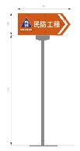 | 牌面95*40cm 立杆高2.5米 | 13 | 套
2 | 导引标识牌 | 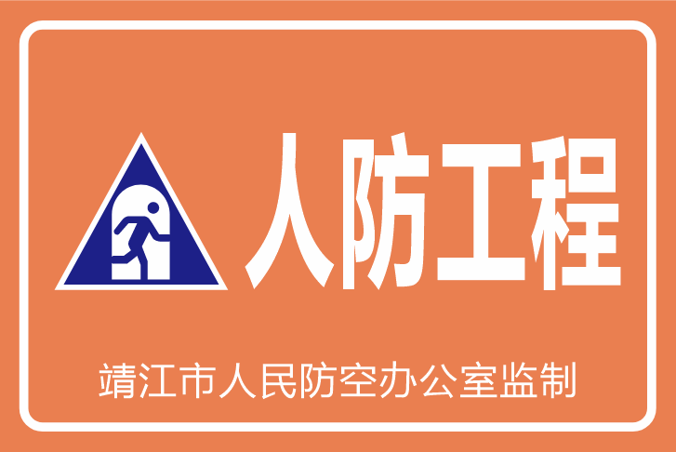 | 90*60cm | 4 | 块
3 | 导引标识牌 | 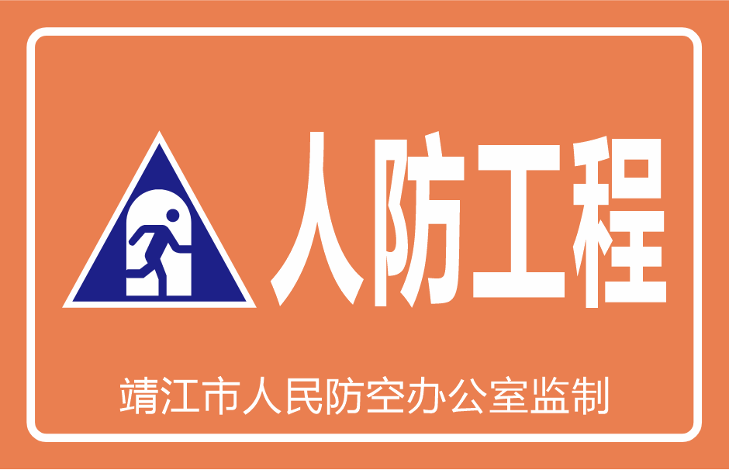 | 70*45cm | 51 | 块
4 | 导引标识牌 | 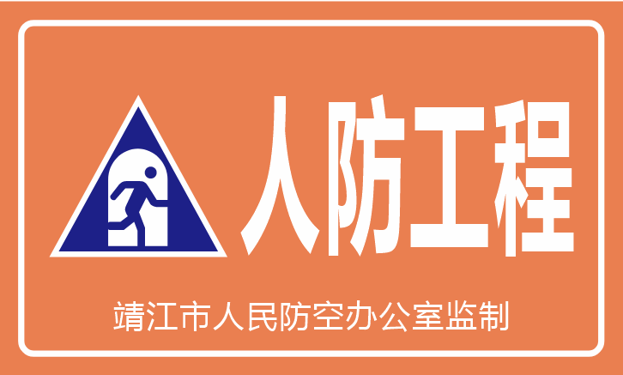 | 50*30cm | 123 | 块
5 | 导引标识牌 | 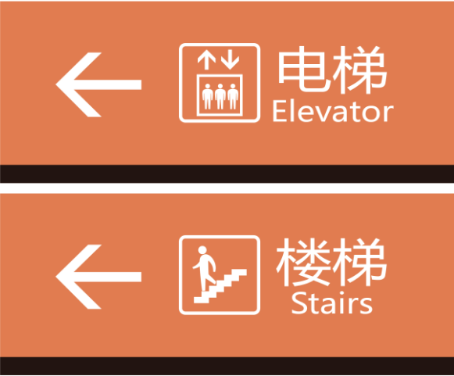 | 100*40cm | 335 | 块
6 | 管理标识牌 | 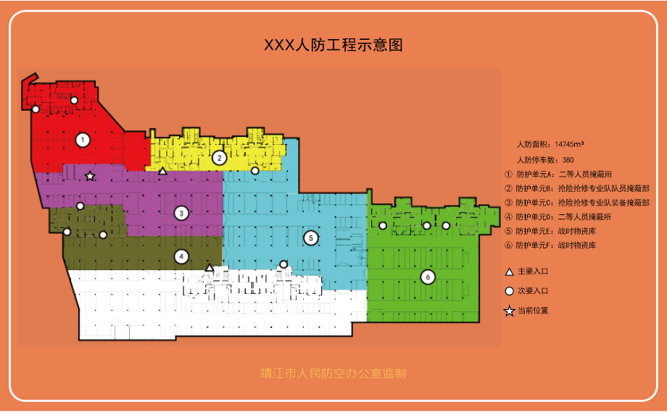 | 130*80cm | 44 | 套
6 | 管理标识牌 | 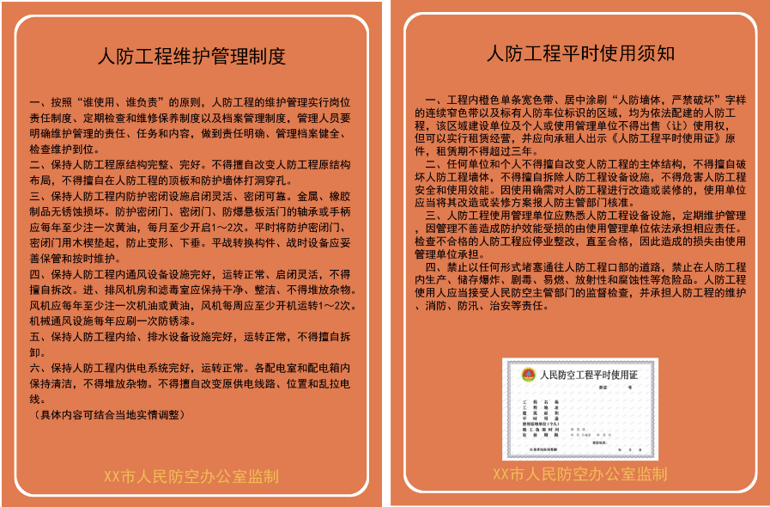 | 60*80cm*2 | 44 | 套
7 | 导引标识牌（直通） | 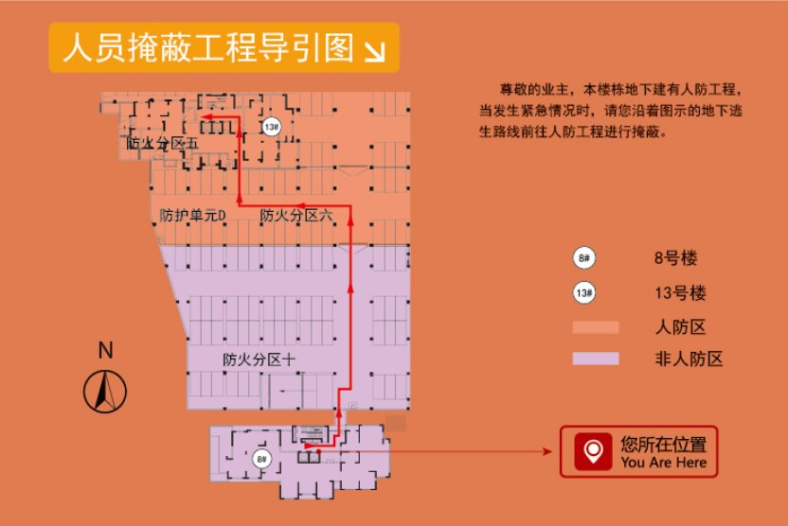 | 80*54cm | 254 | 块
8 | 导引标识牌（非通） | 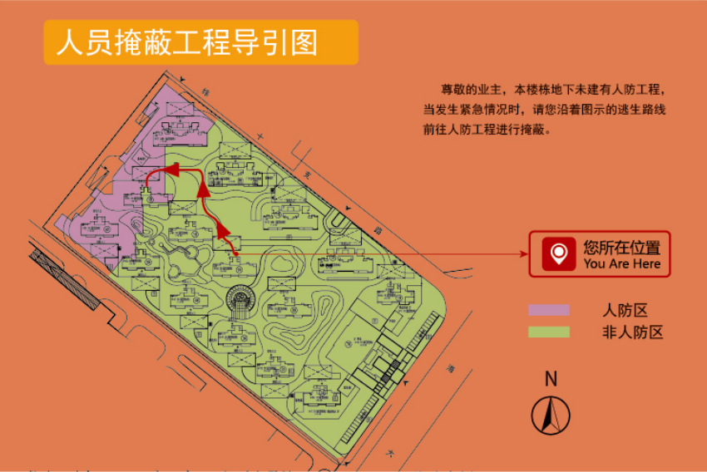 | 80*54cm | 112 | 块
9 | 功能标识牌 | 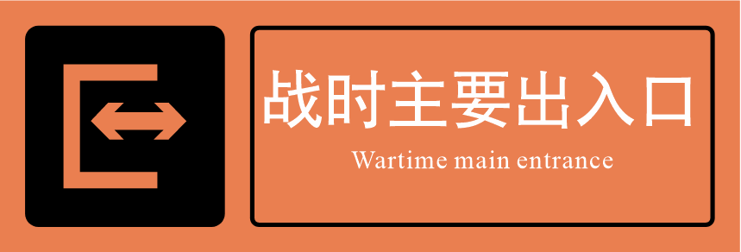 | 50*17cm | 2926 | 块
10 | 设施标识牌(战平水箱) | 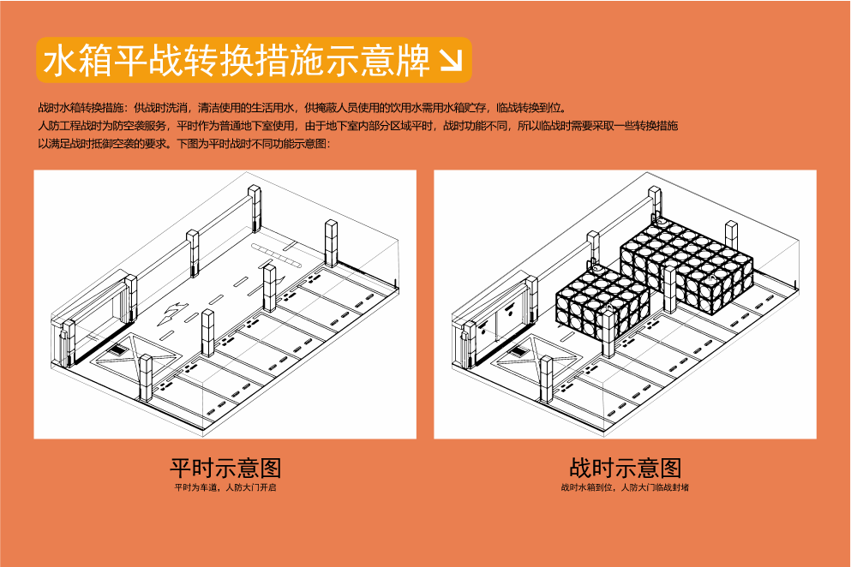 | 120*80cm | 118 | 块
11 | 设施标识牌（战时干厕） | 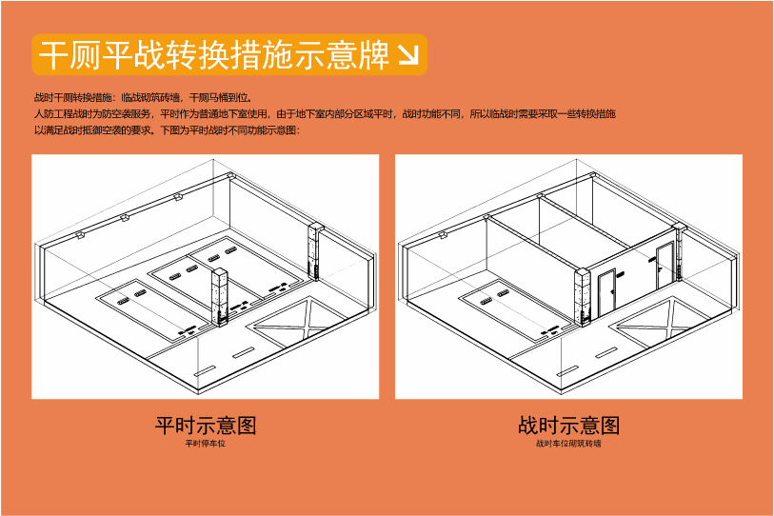 | 120*80cm | 90 | 块

第七章投标文件格式
封面

投标文件

项目名称：
项目编号：

投标人（盖章）：

日期： 年 月 日

一、基本目录

    - （一）开标一览表

项目编号：
货币单位：人民币元

项目名称:
总价（大写）： | 金额大写:
投标人公章： | （电子签章）

（二）、法定代表人身份证明或授权委托书
法定代表人身份证明

投标人名称：
姓名： （法定代表人姓名） 性别： 年龄： 职务：
系 （投标人名称）的法定代表人。

特此证明。
附：法定代表人身份证复印件。

投标人： （电子签章）
年 月 日

授权委托书
（法定代表人姓名）系中华人民共和国合法企业（投标人名称）的法定代表人，特授权（委托代理人）代表我公司（单位）全权办理针对（项目名称）的投标、签订合同和处理有关事宜，其法律后果由我公司（单位）承担。
委托期限：自本委托书签署之日起至投标有效期期满。
委托代理人无转委托权。
附：法定代表人身份证复印件和委托代理人身份证复印件

法定代表人  身份证复印件正面 |  | 法定代表人  身份证复印件反面

委托代理人  身份证复印件正面 |  | 委托代理人  身份证复印件反面

投标人： （电子签章）
法定代表人： （签字或盖章）
委托代理人： （签字或盖章）

    - 二、资格证明文件
（一）营业执照证明文件扫描件

（二）基本资格条件承诺书（格式）

靖江市发展和改革委员会：
我单位自愿参与贵单位组织的项目政府采购活动，按照《政府采购法》及其实施条例等法律法规、规章政策以及本项目采购文件要求，我单位具备供应商基本资格条件。现就有关事项郑重承诺如下：
1.我公司具有良好的商业信誉和健全的财务制度；
2.我公司具有履行合同所必须的设备和专业技术能力；
3.我公司具有依法缴纳税收和社会保障资金的良好记录；
4.我公司参加政府采购活动前三年内，在经营活动中没有重大违法记录；
以上承诺内容真实准确，若有不实，自愿按照《中华人民共和国政府采购法》第七十七条规定，承担相应的法律责任。

投标人名称(电子签章)：

法定代表人 (电子签章)：

日期： 年 月 日

（三）信用记录截图

（四-1）中小企业声明函（货物）
本公司（联合体）郑重声明，根据《政府采购促进中小企业发展管理办法》（财库﹝2020﹞46 号）的规定，本公司（联合体）参加 （单位名称）的 （项目名称）采购活动，提供货物全部由符合政策要求的中小企业制造。相关企业（含联合体中的中小企业、签订分包意向协议的中小企业）的具体情况如下：
1. （标的名称），属于 （采购文件中明确的所属行业）；制造商为 （企业名称），从业人员 人，营业收入为 万元，资产总额为 万元¹，属于 （中型企业、小型企业、微型企业）；
2. （标的名称），属于 （采购文件中明确的所属行业）行业；制造商为 （企业名称），从业人员 人，营业收入为 万元，资产总额为 万元，属于 （中型企业、小型企业、微型企业）；

……
以上企业，不属于大企业的分支机构，不存在控股股东为大企业的情形，也不存在与大企业的负责人为同一人的情形。
本企业对上述声明内容的真实性负责。如有虚假，将依法承担相应责任。

企业名称（盖章）：
日 期：

注：从业人员、营业收入、资产总额填报上一年度数据，无上一年度数据的新成立企业可不填报。

（四-2）残疾人福利性单位声明函

本单位郑重声明，根据《财政部 民政部 中国残疾人联合会关于促进残疾人就业政府采购政策的通知》（财库〔2017〕 141号）的规定，本单位为符合条件的残疾人福利性单位，且本单位参加单位的项目采购活动提供本单位制造的货物（由本单位承担工程/提供服务），或者提供其他残疾人福利性单位制造的货物（不包括使用非残疾人福利性单位注册商标的货物）。
本单位对上述声明的真实性负责。如有虚假，将依法承担相应责任。

投标人： （电子签章）
法定代表人或其委托代理人： （签字或盖章）
年 月 日

（四-3）监狱企业证明

此处附：由省级以上监狱管理局、戒毒管理局（含新疆生产建设兵团）出具的属于监狱企业的证明文件复印件，原件备查。

三、符合证明文件

（一）投标报价明细表
序号 | 名称 | 规格尺寸 | 数量 | 单位 | 单价（元） | 合计（元）
1 | 导引指示牌 | 牌面95*40cm 立杆高2.5米 | 13 | 套
2 | 导引标识牌（大） | 90*60cm | 4 | 块
3 | 导引标识牌（中） | 70*45cm | 51 | 块
4 | 导引标识牌（小） | 50*30cm | 123 | 块
5 | 导引标识牌 | 100*40cm | 335 | 块
6 | 管理标识牌 | 130*80cm | 44 | 套
6 | 管理标识牌 | 60*80cm*2块
7 | 导引标识牌（直通） | 80*54cm | 254 | 块
8 | 导引标识牌（非通） | 80*54cm | 112 | 块
9 | 功能标识牌 | 50*17cm | 2926 | 块
10 | 设施标识牌(战平水箱) | 120*80cm | 118 | 块
11 | 设施标识牌（战时干厕） | 120*80cm | 90 | 块

（二）投标函

致： （采购人）
我方收到贵单位 项目采购采购文件，经仔细阅读和研究，我们决定参加本项目的投标。
1、我方已仔细研究了本项目采购文件的全部内容，愿意按采购文件的规定履行合同责任和义务。
2、我方愿以《开标一览表》注明的投标报价完成招标范围内的全部服务工作。
3、我方承诺在采购文件规定的投标有效期内不修改、撤销投标文件。
4、我方不存在第二章投标人须知第1.3.2项规定的任何一种情形。
5、我方未以他人名义投标或以其他方式弄虚作假，骗取中标。
6、我方未与其他投标人相互串通投标。
7、我方不向采购人或评标委员会行贿以牟取中标。
8、我方同意提供按照贵方可能要求的与其投标有关的一切数据或资料，完全理解贵方不一定接受最低价的投标或收到的任何投标。
9、我方在此声明，所提交的投标文件及有关资料内容完整、真实和准确。
10、我方若有违法违规行为，愿意承担违诺违规责任，取消投标资格，列入政府采购不良行为记录，并根据《政府采购货物和服务招标投标管理办法》（财政部第87号令）中的相关条款进行处罚。如已中标的，自动取消中标资格；给采购人造成损失的，依法承担赔偿责任。

投标人： （电子签章）
法定代表人或其委托代理人： （签字或盖章）
年 月 日

    - （三）资信及商务响应表
项目编号：
项目 | 采购文件要求 | 是否响应 | 供应商的承诺或说明
工期
付款方式
投标有效期
……

投标单位（电子签章）：

法定代表人或授权代表（签名或电子签章）：

日期：

（四）技术响应表
项目名称：
项目编号：
序号 | 采购文件要求 | 响应/投标文件 | 偏离情况 | 说明
注：
- 技术偏离表主要针对采购文件项目需求（各项内容）填写；
2、对采购文件有任何偏离，应列明偏离情况；对采购文件无偏离应标明“无偏离”。

投标单位（电子签章）：

法定代表人或授权代表（签名或电子签章）：

日 期：

（五）承诺书
政府采购是实行公开、公平、公正的阳光工程，给予了每个供应商平等竞争的机会。作为参与此次政府招标活动的单位,我公司现郑重做出以下承诺：
一、遵守《中华人民共和国政府采购法》及省、市有关政府招标的各项法律、法规和制度。
二、客观真实反映自身情况，按规定接受政府采购供应商资格审查, 不提供虚假材料，不夸大自身技术和提供服务的能力。
三、以合法正当的手段参与政府招标的公平竞争。不与采购人、其他供应商或者采购代理机构恶意串通，不以不正当手段诋毁、排挤其他供应商，不向招标人、招标代理机构、评审机构行贿或者提供其他不正当利益。
四、在政府采购活动中，认真履行规定义务,包括:遵守招标程序，按要求编写投标、响应文件，并保证投标、响应文件内容的真实可靠；按时递交投标、响应文件，缴纳相关保证金；在评标、谈判现场遵守相关纪律，不影响正常的招标秩序；按规定的时间和程序与招标人、招标代理机构签订采购合同；按时缴纳履约保证金，并严格履行合同。
五、自觉接受政府采购监督管理部门及其他相关部门的监督检查。
如违反以上承诺，我公司愿承担一切法律责任，并接受政府采购监督管理部门及其他相关部门依法作出的处罚。

投标供应商名称： （电子签章）
法定代表人或授权代表： （签字或盖章）
日期：

四、综合评审评分项（根据评标办法自行提供）

